**รายงาน**

**เรื่อง**

**Nearest Neighbor Classification**

**เสนอ**

อาจารย์ธรรมกร ครองไตรภพ

**จัดทำโดย**

นายแบงค์ชาติ อาลัย รหัสนักศึกษา 521733022019-0

นายอภิวัฒน์ สุวรรณประได รหัสนักศึกษา 521733022012-5

นายพลวัฒน์ เพชรนอก รหัสนักศึกษา 521733022021-6

สาขาวิชาวิศวกรรมคอมพิวเตอร์ 4 ปี ชั้นปีที่ 4

**รายงานนี้เป็นส่วนหนึ่งของวิชา** ปัญญาประดิษฐ์ **รหัสวิชา** 04-063-408

**ภาคเรียนที่**  2 **ปีการศึกษา** 2555

**มหาวิทยาลัยเทคโนโลยีราชมงคลอีสาน**

**Nearest Neighbor Classification**

เป็นเทคนิคการเรียนรู้แบบไม่มีผู้สอน ที่เป็นวิธีการจำแนกหรือจัดกลุ่มข้อมูลที่มีลักษณะไม่ซับซ้อนมาก โดยพิจารณาข้อมูลที่มีค่าใกล้เคียงกับค่าของข้อมูลที่พิจารณามากที่สุด ในที่นี้ค่าความใกล้เคียงจะหมายถึงระยะทาง (Distance) ที่มีค่าน้อยที่สุดระหว่างชุดข้อมูลกับข้อมูลที่พิจารณาดังรูป

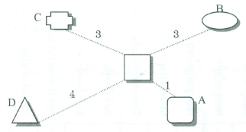

จากรูป ชุดข้อมูลที่มีระยะทางใกล้กับศูนย์กลางมากที่สุด คือ A ซึ่งมีระยะเป็น 1

ในทฤษฎี Nearest Neighbor การจำแนกชุดข้อมูลที่มีระยะห่าง 1 จะเรียกว่า “1NN (One Nearest Neighbor)” โดยระยะห่างของข้อมูลสามารถกำหนดได้ว่าต้องการมากน้อยเพียงใด

ด้วยเหตุนี้จึงเรียกการจำแนกนี้ว่า “k-NN” ซึ่ง k แทนค่าระยะทางระหว่างข้อมูลที่ต้องการ

**การคำนวณหาระยะทาง**

การคำนวณหาค่าระยะทางจะใช้สมการจากทฤษฎีการวัดค่าของ Euclidean ดังน $${d = }^{}\sqrt{\sum_{i=1}^{n}{{(p_{i}-q_{i})}^{2}}}$$

ี้

สมการดังกล่าวเป็นการหาระยะทางระหว่างชุดข้อมูล โดยแทนค่าที่บรรจุอยู่ภายในชุดข้อมูลทั้งสองซึ่ง p คือ ค่าในชุดข้อมูลที่ต้องการจำแนก มีค่าตั้งแต่ ( $p_{1},p_{2},p_{3},…,p_{n}$) และ q คือ ค่าในชุดข้อมูลข้างเคียงที่นำมาพิจารณา มีค่าตั้งแต่ ( $q_{1},q_{2},q_{3},…,q_{n}$) ขึ้นอยู่กับจำนวนข้อมูลที่อยู่ภายในชุดข้อมูลนั้น

**โจทย์ปัญหา**

|  |  |  |  |  |  |  |  |  |  |  |
| --- | --- | --- | --- | --- | --- | --- | --- | --- | --- | --- |
|  | ออกลูกเป็นตัว | ออกลูกเป็นไข่ | เลี้ยงลูกด้วยน้ำนม | มีขนตามร่างกาย | ผิวหยาบหรือมีเกล็ด | สัตว์เลือดอุ่น | สัตว์เลือดเย็น | อยู่ทั้งในน้ำและบนบก | หายใจด้วยเหงือก | สายพันธุ์ |
| กบ |  | 1 |  |  |  |  | 1 | 1 |  | สัตว์ครึ่งบกครึ่งน้ำ |
| ปลาหมอ |  | 1 |  |  |  |  | 1 |  | 1 | สัตว์จำพวกปลา |
| จระเข้ |  | 1 |  |  |  |  | 1 |  |  | สัตว์เลื้อยคลาน |
| ปลาทอง |  |  |  |  |  |  | 1 |  | 1 | สัตว์จำพวกปลา |
| เต่า |  | 1 |  |  |  |  | 1 |  |  | สัตว์เลื้อยคลาน |
| สุนัข | 1 |  | 1 | 1 |  |  |  |  |  | สัตว์เลี้ยงลูกด้วยน้ำนม |
| นกกระจอกเทศ | 1 |  |  | 1 |  |  |  |  |  | สัตว์จำพวกนก |
| สัตว์ปริศนา A | 1 |  |  | 1 |  |  |  |  |  | **???** |
| สัตว์ปริศนา B |  | 1 |  |  | 1 |  | 1 |  |  | **???** |

ให้ตอบคำถามต่อไปนี้

1. หาว่าสัตว์ปริศนา A เป็นสัตว์สายพันธุ์ใด ด้วยวิธี 1NN

2. หาว่าสัตว์ปริศนา B เป็นสัตว์สายพันธุ์ใด ด้วยวิธี 3NN

**โฟลว์ชาร์ต**

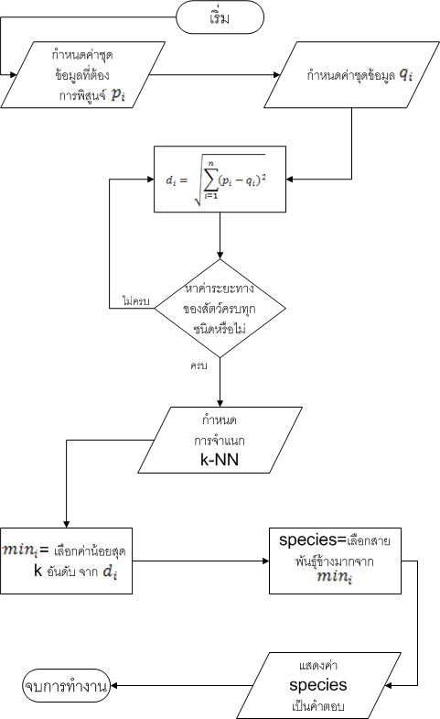

**ตัวอย่างโปรแกรม**

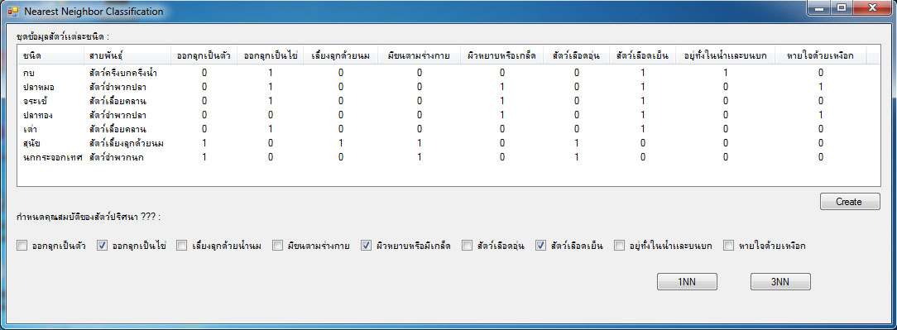

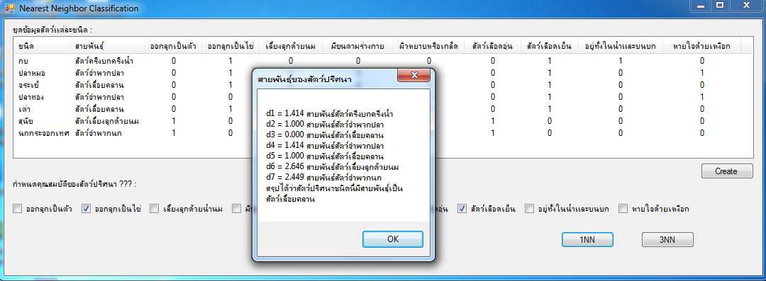

**โค้ดโปรแกรมภาษาซีชาร์ป**

using System;

using System.Collections.Generic;

using System.Linq;

using System.Text;

namespace AI_Project_17_02_13

{

public class animals

{

private string type;

private string species;

private int prop_1, prop_2, prop_3, prop_4,

prop_5, prop_6, prop_7, prop_8, prop_9;

public double dis = -1;

public string Type { set { type = value; } get { return type; } }

public string Species { set { species = value; } get { return species; } }

public int PROP_1 { set { prop_1 = value; } get { return prop_1; } }

public int PROP_2 { set { prop_2 = value; } get { return prop_2; } }

public int PROP_3 { set { prop_3 = value; } get { return prop_3; } }

public int PROP_4 { set { prop_4 = value; } get { return prop_4; } }

public int PROP_5 { set { prop_5 = value; } get { return prop_5; } }

public int PROP_6 { set { prop_6 = value; } get { return prop_6; } }

public int PROP_7 { set { prop_7 = value; } get { return prop_7; } }

public int PROP_8 { set { prop_8 = value; } get { return prop_8; } }

public int PROP_9 { set { prop_9 = value; } get { return prop_9; } }

}

}

using System;

using System.Collections.Generic;

using System.ComponentModel;

using System.Data;

using System.Drawing;

using System.Linq;

using System.Text;

using System.Windows.Forms;

namespace AI_Project_17_02_13

{

public partial class Form1 : Form

{

public List<animals> category;

private animals[] anList;

private int[] myProp;

private double[] distances;

private string[] sp = new string[] { "สัตว์ครึ่งบกครึ่งน้ำ", "สัตว์จำพวกนก", "สัตว์เลี้ยงลูกด้วยนม",

"สัตว์เลื้อยคลาน","สัตว์จำพวกปลา", "สัตว์เลื้อยคลาน",

"สัตว์เลี้ยงลูกด้วยนม", "สัตว์จำพวกนก" };

public Form1()

{

InitializeComponent();

category = new List<animals>();

}

private void assign_Prop(animals an, string type, string species,

int p1, int p2, int p3, int p4, int p5,

int p6, int p7, int p8, int p9)

{

an.Type = type;

an.Species = species;

an.PROP_1 = p1;

an.PROP_2 = p2;

an.PROP_3 = p3;

an.PROP_4 = p4;

an.PROP_5 = p5;

an.PROP_6 = p6;

an.PROP_7 = p7;

an.PROP_8 = p8;

an.PROP_9 = p9;

category.Add(an);

string[] data = new string[] { an.Type,

an.Species,

an.PROP_1+"",

an.PROP_2+"",

an.PROP_3+"",

an.PROP_4+"",

an.PROP_5+"",

an.PROP_6+"",

an.PROP_7+"",

an.PROP_8+"",

an.PROP_9+""};

ListViewItem set = new ListViewItem(data);

listView1.Items.Add(set);

}

private void check_Prop()

{

if(prop_chkb1.Checked == true){

myProp[0] = 1;

}else{

myProp[0] = 0;

}

if (prop_chkb2.Checked == true)

{

myProp[1] = 1;

}

else

{

myProp[1] = 0;

}

if (prop_chkb3.Checked == true)

{

myProp[2] = 1;

}

else

{

myProp[2] = 0;

}

if (prop_chkb4.Checked == true)

{

myProp[3] = 1;

}

else

{

myProp[3] = 0;

}

if (prop_chkb5.Checked == true)

{

myProp[4] = 1;

}

else

{

myProp[4] = 0;

}

if (prop_chkb6.Checked == true)

{

myProp[5] = 1;

}

else

{

myProp[5] = 0;

}

if (prop_chkb7.Checked == true)

{

myProp[6] = 1;

}

else

{

myProp[6] = 0;

}

if (prop_chkb8.Checked == true)

{

myProp[7] = 1;

}

else

{

myProp[7] = 0;

}

if (prop_chkb9.Checked == true)

{

myProp[8] = 1;

}

else

{

myProp[8] = 0;

}

}

private string checkSpecies(string[] values)

{

if (values[0] == values[1])

return values[0];

if (values[1] == values[2])

return values[1];

if (values[0] == values[2])

return values[0];

return "1. "+values[0]+"\r\n2. "+values[1]+"\r\n3. "+values[2];

}

private void Form1_Load(object sender, EventArgs e)

{

anList = new animals[7];

for (int i = 0; i < 7;i++)

anList[i] = new animals();

myProp = new int[9];

listView1.Columns.Add("ชนิด",80);

listView1.Columns.Add("สายพันธุ์",105);

listView1.Columns.Add("ออกลูกเป็นตัว", 80, HorizontalAlignment.Center);

listView1.Columns.Add("ออกลูกเป็นไข่", 80, HorizontalAlignment.Center);

listView1.Columns.Add("เลี้ยงลูกด้วยนม", 90, HorizontalAlignment.Center);

listView1.Columns.Add("มีขนตามร่างกาย", 100, HorizontalAlignment.Center);

listView1.Columns.Add("ผิวหยาบหรือเกล็ด", 100, HorizontalAlignment.Center);

listView1.Columns.Add("สัตว์เลือดอุ่น", 80, HorizontalAlignment.Center);

listView1.Columns.Add("สัตว์เลือดเย็น", 80, HorizontalAlignment.Center);

listView1.Columns.Add("อยู่ทั้งในน้ำและบนบก", 120, HorizontalAlignment.Center);

listView1.Columns.Add("หายใจด้วยเหงือก", 110, HorizontalAlignment.Center);

assign_Prop(anList[0], "กบ", "สัตว์ครึ่งบกครึ่งน้ำ",0,1,0,0,0,0,1,1,0);

assign_Prop(anList[1], "ปลาหมอ", "สัตว์จำพวกปลา", 0,1,0,0,1,0,1,0,1);

assign_Prop(anList[2], "จระเข้", "สัตว์เลื้อยคลาน", 0,1,0,0,1,0,1,0,0);

assign_Prop(anList[3], "ปลาทอง", "สัตว์จำพวกปลา", 0,0,0,0,1,0,1,0,1);

assign_Prop(anList[4], "เต่า", "สัตว์เลื้อยคลาน", 0,1,0,0,0,0,1,0,0);

assign_Prop(anList[5], "สุนัข", "สัตว์เลี้ยงลูกด้วยนม", 1,0,1,1,0,1,0,0,0);

assign_Prop(anList[6], "นกกระจอกเทศ", "สัตว์จำพวกนก", 1,0,0,1,0,1,0,0,0);

}

private void button1_Click(object sender, EventArgs e)

{

check_Prop();

distances = new double[category.Count];

for (int i = 0; i < category.Count; i++)

{

category[i].dis = Math.Sqrt(Math.Pow(myProp[0] - category[i].PROP_1, 2)

+ Math.Pow(myProp[1] - category[i].PROP_2, 2)

+ Math.Pow(myProp[2] - category[i].PROP_3, 2)

+ Math.Pow(myProp[3] - category[i].PROP_4, 2)

+ Math.Pow(myProp[4] - category[i].PROP_5, 2)

+ Math.Pow(myProp[5] - category[i].PROP_6, 2)

+ Math.Pow(myProp[6] - category[i].PROP_7, 2)

+ Math.Pow(myProp[7] - category[i].PROP_8, 2)

+ Math.Pow(myProp[8] - category[i].PROP_9, 2));

distances[i] = category[i].dis;

}

string result = "";

int jj = 1;

foreach(animals n in category){

result += "d"+jj+" = "+String.Format

("{0:0.000}",n.dis)+" สายพันธ์"+n.Species+"\r\n";

jj++;

}

Array.Sort(distances);

double minDistance = distances[0];

for (int ii = 0; ii < category.Count;ii++ )

{

if (category[ii].dis == minDistance)

{

result += "สรุปได้ว่าสัตว์ปริศนาชนิดนี้มีสายพันธุ์เป็น\r\n"+category[ii].Species;

break;

}

}

MessageBox.Show(result,"สายพันธุ์ของสัตว์ปริศนา");

}

private void button2_Click(object sender, EventArgs e)

{

check_Prop();

distances = new double[category.Count];

for (int i = 0; i < category.Count; i++)

{

category[i].dis = Math.Sqrt(Math.Pow(myProp[0] - category[i].PROP_1, 2)

+ Math.Pow(myProp[1] - category[i].PROP_2, 2)

+ Math.Pow(myProp[2] - category[i].PROP_3, 2)

+ Math.Pow(myProp[3] - category[i].PROP_4, 2)

+ Math.Pow(myProp[4] - category[i].PROP_5, 2)

+ Math.Pow(myProp[5] - category[i].PROP_6, 2)

+ Math.Pow(myProp[6] - category[i].PROP_7, 2)

+ Math.Pow(myProp[7] - category[i].PROP_8, 2)

+ Math.Pow(myProp[8] - category[i].PROP_9, 2));

distances[i] = category[i].dis;

}

string result = "";

int jj = 1;

foreach (animals n in category)

{

result += "d" + jj + " = " + String.Format

("{0:0.000}", n.dis) + " สายพันธ์" + n.Species + "\r\n";

jj++;

}

Array.Sort(distances);

string[] species = new string[3];

int index = 0;

for (int ii = 0; ii < distances.Length;ii++ )

{

if (distances[0] == category[ii].dis ||

distances[1] == category[ii].dis ||

distances[2] == category[ii].dis)

{

species[index] = category[ii].Species;

index++;

}

if (index > 2) break;

}

result += "สรุปได้ว่าสัตว์ปริศนาชนิดนี้มีสายพันธุ์เป็น \r\n"+checkSpecies(species);

MessageBox.Show(result, "สรุปสายพันธุ์ปริศนา");

}

private void button3_Click(object sender, EventArgs e)

{

this.MaximumSize = new System.Drawing.Size(1085, 600);

this.MinimumSize = new System.Drawing.Size(1085, 600);

this.create_bn.Enabled = false;

}

private void add_bn_Click(object sender, EventArgs e)

{

if (type_tv.Text != "" && species_tv.Text != "")

{

if (add_1.Checked == true)

myProp[0] = 1;

else

myProp[0] = 0;

if (add_2.Checked == true)

myProp[1] = 1;

else

myProp[1] = 0;

if (add_3.Checked == true)

myProp[2] = 1;

else

myProp[2] = 0;

if (add_4.Checked == true)

myProp[3] = 1;

else

myProp[3] = 0;

if (add_5.Checked == true)

myProp[4] = 1;

else

myProp[4] = 0;

if (add_6.Checked == true)

myProp[5] = 1;

else

myProp[5] = 0;

if (add_7.Checked == true)

myProp[6] = 1;

else

myProp[6] = 0;

if (add_8.Checked == true)

myProp[7] = 1;

else

myProp[7] = 0;

if (add_9.Checked == true)

myProp[8] = 1;

else

myProp[8] = 0;

string tname = type_tv.Text;

string sname = species_tv.Text;

if (MessageBox.Show("ยืนยันการเพิ่มข้อมูลสัตว์", "Warning",

MessageBoxButtons.OKCancel) == DialogResult.OK)

{

assign_Prop(new animals(), tname, sname, myProp[0],

myProp[1], myProp[2], myProp[3], myProp[4],

myProp[5], myProp[6], myProp[7], myProp[8]);

type_tv.Text = "";

species_tv.Text = "";

add_1.Checked = false;

add_2.Checked = false;

add_3.Checked = false;

add_4.Checked = false;

add_5.Checked = false;

add_6.Checked = false;

add_7.Checked = false;

add_8.Checked = false;

add_9.Checked = false;

this.MaximumSize = new System.Drawing.Size(1085, 400);

this.MinimumSize = new System.Drawing.Size(1085, 400);

this.create_bn.Enabled = true;

}

}

else

{

MessageBox.Show("Enter textbox please !!!","Warning");

}

}

private void cancel_bn_Click(object sender, EventArgs e)

{

if (MessageBox.Show("ยกเลิกการเพิ่มข้อมูลสัตว์", "Warning",

MessageBoxButtons.OKCancel) == DialogResult.OK)

{

type_tv.Text = "";

species_tv.Text = "";

add_1.Checked = false;

add_2.Checked = false;

add_3.Checked = false;

add_4.Checked = false;

add_5.Checked = false;

add_6.Checked = false;

add_7.Checked = false;

add_8.Checked = false;

add_9.Checked = false;

this.MaximumSize = new System.Drawing.Size(1085, 400);

this.MinimumSize = new System.Drawing.Size(1085, 400);

this.create_bn.Enabled = true;

}

}

}

}